**DOCUMENTAÇÃO DESAFIO FINAL**

**TRATAMENTO DOS DADOS**

Recebi uma tabela contendo dados de uma pesquisa realizada com pessoas que gostam de praticar exercícios físicos. Assim que a recebi, precisei tratar os dados para identificar e corrigir possíveis irregularidades.Verifiquei se havia algum tipo de inconsistência nas tabelas e se existiam campos com valores nulos, pois isso poderia causar erros na criação do dashboard. Após essa análise, percebi que não havia nenhuma irregularidade. Dessa forma, pude seguir diretamente para a preparação do dashboard

**DASHBOARD**

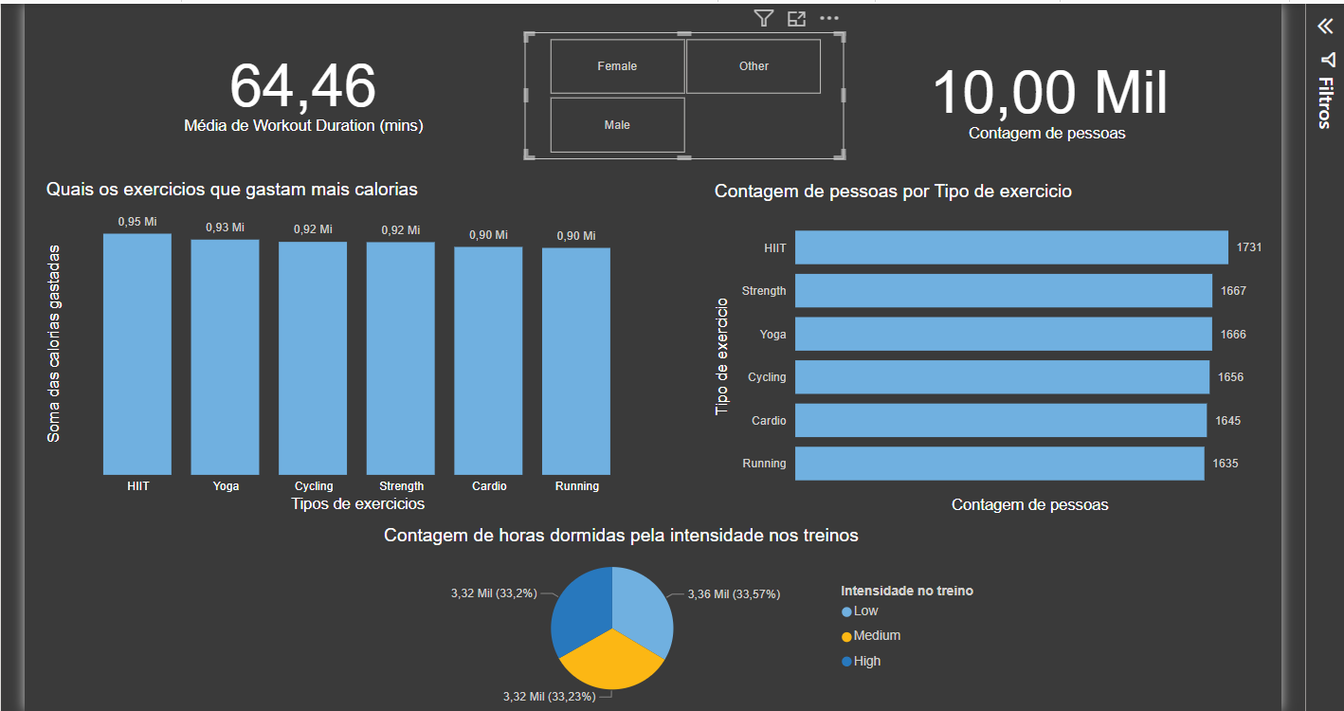

Após analisar os dados, criei um dashboard para ter uma melhor visualização da situação. Percebi que a pesquisa foi feita com 10.000 pessoas, das quais 3.238 eram mulheres, 3.370 eram homens e 3.392 pertenciam a outros gêneros.Analisei a quantidade de pessoas que praticavam cada tipo de exercício e observei que a preferência era pelo HIIT, seguido pelo treino de força (Strength).Além disso, investiguei se a quantidade de horas dormidas influenciava na intensidade do treino. Foi observado que as pessoas que realizaram treinos de alta intensidade dormiram mais, porém, a diferença não foi tão significativa em relação àquelas que tiveram treinos de menor intensidade.Por fim, identifiquei que a média de idade das pessoas pesquisadas era de aproximadamente 64 anos.